1. **Τι έκανε ο Κιουταχής μετά την πτώση του Μεσολογγίου;**

Μετά την πτώση του Μεσολογγίου , **τον Απρίλιο του 1826** ο Κιουταχής με τον στρατό του προχώρησε **προς την Αττική**, για να καταστείλει (καταπνίξει) εντελώς την επανάσταση στη **Ρούμελη**. **Κυρίευσε την πόλη των Αθηνών** και **πολιόρκησε στενά την Ακρόπολη**, που την υπερασπιζόταν η φρουρά της με αρχηγό τον **στρατηγό Γιάννη Γκούρα**.

1. **Ποιον αποφάσισε η Κυβέρνηση να στείλει για να αντιμετωπίσει τον Κιουταχή;**

Η επαναστατική κυβέρνηση διόρισε **αρχιστράτηγο στη Στερεά Ελλάδα τον οπλαρχηγό Γεώργιο Καραϊσκάκη,** που είχε **μεγάλη πολεμική πείρα** ως **πρώην κλέφτης** και τον έστειλε για ν‘ αντιμετωπίσει τον Κιουταχή.

1. **Πώς αντιμετώπισε την κατάσταση ο Καραϊσκάκης;**

Για αντιπερισπασμό πήγε τον **Οκτώβριο του 1826** στην **περιοχή της Στερεάς**, για να **ξεσηκώσει τα μέρη** που είχαν υποταχθεί και **να εμποδίσει τον ανεφοδιασμό** των Τούρκων **από τη Θεσσαλία**, αναγκάζοντάς τους **να αποσύρουν στρατεύματα** από την πολιορκία της Ακρόπολης.

1. **Ποιες μάχες έδωσε ο Καραϊσκάκης;**

Ο Καραϊσκάκης **νίκησε** τις οθωμανικές δυνάμεις **στο Δίστομο** καθώς και στην ορεινή **Αράχοβα**, το **Νοέμβριο του 1826.** Έως τις **αρχές του 1827** είχε κατορθώσει να **εκδιώξει** τα οθωμανικά στρατεύματα **από τα μεγαλύτερο μέρος της Στερεάς Ελλάδας**. Τότε έτρεξε να **βοηθήσει τους πολιορκημένους** αγωνιστές στην **Ακρόπολη** και στρατοπέδευσε στο **Κερατσίνι**.

1. **Ποιοι έσπευσαν να βοηθήσουν στη μάχη της Ακρόπολης;**

**Αρχηγοί των ελληνικών ενόπλων δυνάμεων** στεριάς και θάλασσας ήταν οι **Άγγλοι** αξιωματικοί **Τσωρτς** και **Κόχραν**, οι οποίοι αποφάσισαν **να επιτεθούν αμέσως** εναντίον των Τούρκων, για να σωθεί η Ακρόπολη.

1. **Τι συνέβη παραμονή της επίθεσης στη μάχη της Ακρόπολης;**

Όμως την παραμονή της επίθεσης **μια μικρή συμπλοκή** στα ακριανά φυλάκια δυνάμωσε ξαφνικά και **εξελίχθηκε σε μάχη**. Ο **Καραϊσκάκης**, που ήταν **άρρωστος** στη σκηνή του με πυρετό, **όρμησε** με το άλογό του στον τόπο της σύγκρουσης αλλά **τραυματίστηκε** θανάσιμα και **ξεψύχησε** την επόμενη μέρα. Ήταν **23 Απριλίου 1827**. Λίγο πριν πεθάνει, **συμβούλεψε** τους συγκεντρωμένους οπλαρχηγούς **να έχουν ομόνοια** και να **συνεχίσουν τον αγώνα** για την ελευθερία της Ελλάδας.

1. **Ποιο αποτέλεσμα είχε η μάχη της Ακρόπολης**

Ο θάνατος του Καραϊσκάκη **έριξε το ηθικό των πολεμιστών** κι έτσι η σύγκρουση κατέληξε σε **μεγάλη καταστροφή** του ελληνικού στρατεύματος. **Πάνω από χίλιοι αγωνιστές** καθώς και σημαντικοί οπλαρχηγοί έχασαν τη ζωή τους, ενώ η **Ακρόπολη παραδόθηκε το Μάιο του 1827** στους Τούρκους πολιορκητές της .

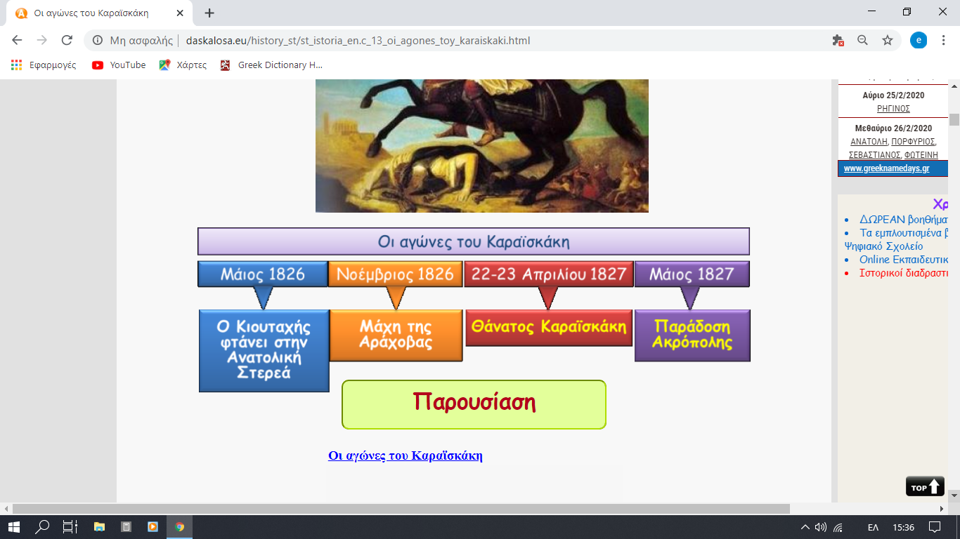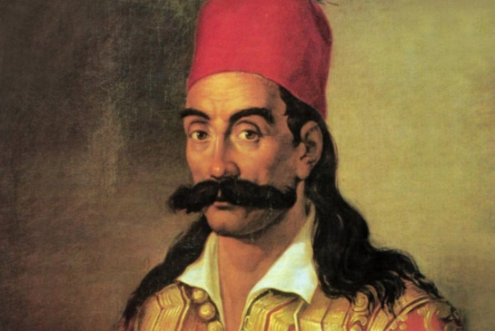

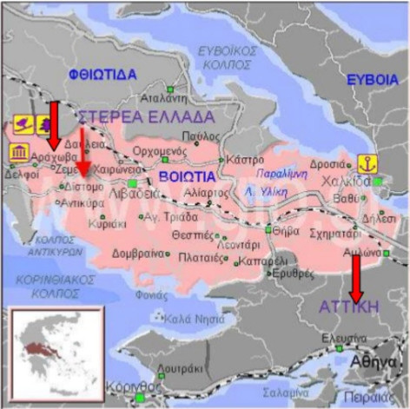

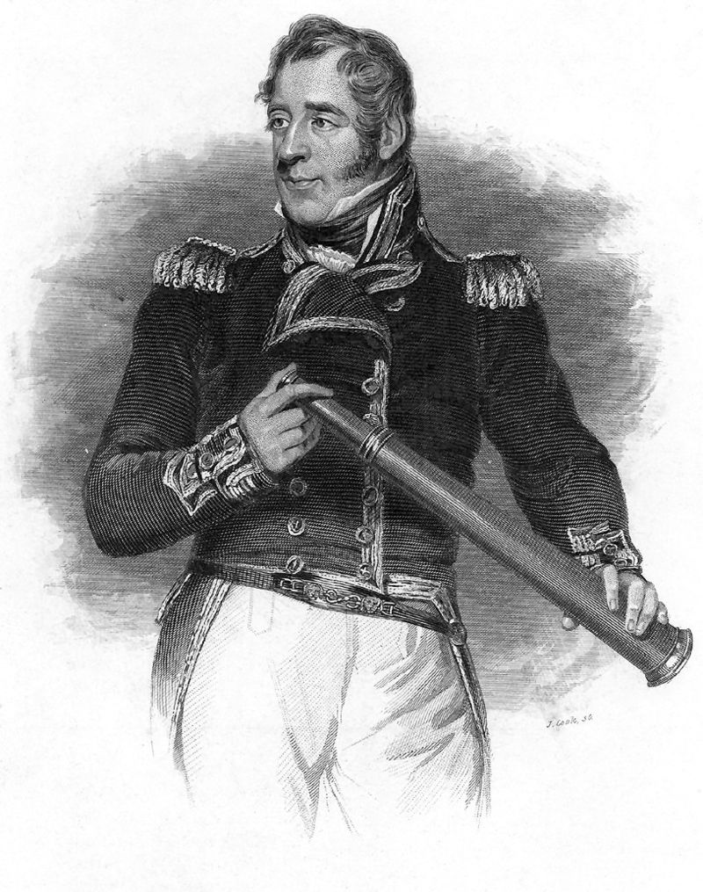

**Λόρδος Κόχραν**

Φιλέλληνας Α**ρχηγός**

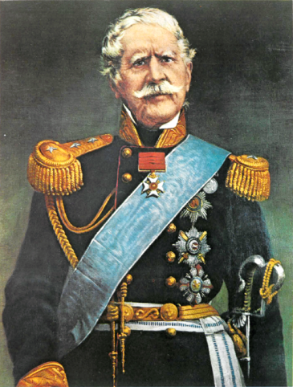 **του ελληνικού στόλου**

**στη θέση του Ανδρέα Μιαούλη,**

**Σερ** **Ρίτσαρντ Τσωρτς**

**Το 1827 τον κάλεσαν οι Έλληνες**

**για να αναλάβει την αρχιστρατηγία**

**του στρατού ξηράς.**

Η Ακρόπολη το 1802

